Муниципальное казенное общеобразовательное учреждение средняя общеобразовательная школа № 2 Республики Дагестан г.Избербаш.

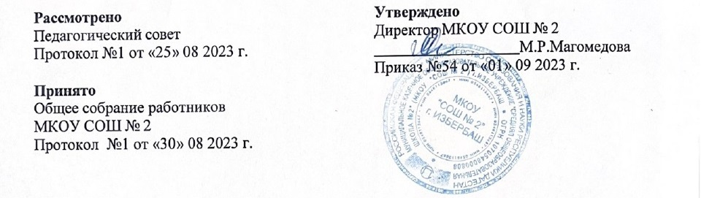

**ПОЛОЖЕНИЕ**

**ОБ ОСНОВНОЙ ОБРАЗОВАТЕЛЬНОЙ ПРОГРАММЕ ОСНОВНОГО ОБЩЕГО ОБРАЗОВАНИЯ**

РД г.Избербаш

2023

Общие положения

* 1. Настоящее положение разработано в соответствии с Федеральным Законом от 29 декабря 2012 года № 273-ФЗ «Об образовании в Российской Федерации», федеральным государственным образовательным стандартом начального общего образования; Уставом образовательной организации.
  2. Основная образовательная программа основного общего образования школы (далее ООП ООО) определяет содержание образования и организацию образовательного процесса в МКОУ «СОШ№2».
  3. ООП ООО направлена на формирование общей культуры учащихся, духовно-нравственное, социальное, личностное и интеллектуальное развитие обучающихся. Программа призвана обеспечить создание основы для самостоятельной реализации учебной деятельности, обеспечивающей социальную успешность, развитие творческих способностей, саморазвитие и самосовершенствование, сохранение и укрепление здоровья обучающихся.
  4. ООП ООО разработана на основе примерной основной образовательной программы основного общего образования.
  5. ООП ООО содержит обязательную часть и часть, формируемую участниками образовательного процесса. Обязательная часть ООП ООО составляет 80 %, часть, формируемая участниками образовательного процесса,

- 20 % от общего объема ООП ООО.

* 1. ООП ООО учитывает тип и вид образовательного учреждения, а также образовательные потребности и запросы обучающихся, воспитанников, их родителей (законных представителей), общественности и социума.
  2. ООП ООО обеспечивает достижение обучающимися результатов освоения ООП в соответствии с требованиями, установленными федеральным государственным образовательным стандартом.
  3. В соответствии с Федеральным Законом «Об образовании в Российской Федерации» образовательная программа разрабатывается, утверждается и реализуется образовательной организацией самостоятельно.

1.10 Основная образовательная программа основного общего образования принимается педагогическим советом школы и утверждается директором.

# Структура Основной образовательной программы основного общего образования.

1. Целевой раздел

1.1. Пояснительная записка.

1.2 Планируемые результаты освоения обучающимися основной образовательной программы основного общего образования.

1.3. Система оценки, достижения планируемых результатов освоения основной образовательной программы основного общего образования.

1. Содержательный раздел
   1. Программа формирования у обучающихся универсальных учебных действий
   2. Программы отдельных учебных предметов, курсов.
   3. Программа воспитания и социализации обучающихся. 2.4.Программа коррекционной работы.
2. Организационный раздел
   1. Учебный план основного общего образования
   2. План внеурочной деятельности
   3. Система условий реализации основной образовательной программы основного общего образования.

# Управление основной образовательной программой ООО.

* 1. Первый уровень структуры управления ООП представлен коллегиальными органами управления: Советом школы и педагогическим советом. Решение данных органов является обязательным для всех педагогов, подразделений и руководителей школы.

**Совет школы** рассматривает систему условий, обеспечивает определение перспектив развития ООП ООО и способствует их реализации посредством объединения усилий учителей, учащихся и их родителей.

# Педагогический совет:

- рассматривает и принимает ООП ООО и учебный план школы;

-рассматривает и принимает программы учебных дисциплин и курсов вариативного компонента учебного плана.

# 3.2 Директор школы:

* утверждает ООП;
* утверждает учебный план школы на текущий учебный год;
* утверждает рабочие программы учебных предметов и курсов;
* утверждает программы внеурочной деятельности;
* обеспечивает стратегическое управление реализацией ООП ООО;
* обеспечивает планирование, контроль и анализ деятельности по достижению положительных результатов, определенных ООП ООО;

-создает необходимые организационно-педагогические и материально- технические условия для выполнения ООП ООО;

* ежегодно представляет публичный доклад о выполнении ООП ООО, обеспечивает его размещение на сайте образовательного учреждения.

# Заместитель директора по УВР:

* + - обеспечивают разработку ООП ООО в соответствии с положением;
    - организуют на основе ООП ООО образовательный процесс;
    - осуществляют контрольно-инспекционную деятельность и анализ выполнения учебных программ;
    - обеспечивают итоговый анализ и корректировку ООП ООО;
    - обеспечивают разработку программ дополнительного образования;

-осуществляют организацию занятий по программам дополнительного образования;

* + - обеспечивает контроль и анализ реализации программ дополнительного образования.

# Заместитель директора по ВР:

* + - обеспечивает проектирование системы воспитательной работы в школе;
    - осуществляет организацию воспитательной деятельности;
    - обеспечивает контроль и анализ воспитательной работы.

# Методический совет:

* + - координирует усилия различных подразделений школы по развитию научно-методического обеспечения ООП ООО.

Методический совет призван:

* + - обеспечить целостный анализ реализации ООП ООО;
    - способствовать определению стратегических приоритетов ООП ООО;
    - обеспечить разработку и корректировку ООП ООО;
    - анализировать процесс и результаты внедрения комплексных нововведений в образовательный процесс;
    - изучать деятельность методических объединений по реализации ООП

ООО.

# Методические объединения:

* + - способствуют совершенствованию методического обеспечения ООП

ООО;

Методические объединения учителей осуществляют следующую работу:

* проводят проблемный анализ результатов образовательного процесса;
* вносят предложения по изменению содержания и структуры учебных предметов и учебно-методического обеспечения;
* проводят первоначальную экспертизу существенных изменений, вносимых преподавателями в учебные программы;
* рекомендует к использованию рабочие программы учебных предметов, курсов;
* разрабатывают методические рекомендации для учащихся и родителей по эффективному усвоению учебных программ.